Цели «ЦВР «Социум»:

- Раскрытие и развитие творческого потенциала личности.
- Создание условий для укрепления здоровья, профессионального самоопределения, творческого сотрудничества детей и взрослых.
- Организация содержательного досуга.
- Решение проблем адаптации и социализации детей и молодежи.
- Сопровождение проблем взросления; поддержка детей, находящихся в трудных социальных условиях.

Для детей и молодежи в течение года работают клубы и молодежные центры, летом –оздоровительные площадки, трудовые отряды, а также
Молодежная биржа труда (помощь в трудоустройстве подростков и молодежи до 18 лет)
Ул. Гагарина, 35, тел. 8-963-047-25-25, 375-50-88
Руководитель Елфимов Дмитрий Сергеевич

В «ЦВР «Социум» функционируют детские коллективы, известные в Свердловской области, в России и за рубежом. Это: хореографический ансамбль «Солнышко», шахматный клуб «Этюд» им. Литовского, парусная флотилия и пресс-центр «Каравелла», фольклорный ансамбль «Родничок», ансамбль спортивно-бального танца «Астра», Дартс - клуб, Клуб современной азиатской культуры «Белый дракон», Детский духовой оркестр под управлением Павлова А.В. «ДжазБэнд-юниор» и др.

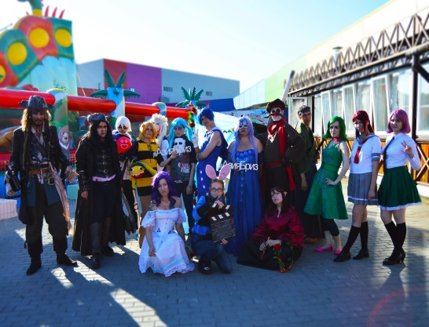

Клубы «ЦВР «Социум»:

АВАНГАРД Д.Зверева, 34 и 36; тел. 8-912-26-27-899
Микрюкова Елена Викторовна
- ОФП, хоккей
- Студия ДПИ «Сказка»
- Изостудия «Пилигрим»
- Школа здоровья
АЛЬЯНС Новгородцевой, 3-б;
тел. 347-76 -10 8-950-205-20-69
Колесник Татьяна Геннадьевна
• Студия ДПИ «Рукодельница»
- Изостудия «Палитра»
- Школа развития «Знайка»
- Клуб свободного общения
АЯКС Советская, 20;
8-953-044-45-17

Локтионов Вадим Анатольевич
- Мини - футбол
- Клуб любителей футбола
БУРЕВЕСТНИК Гагарина, 35;
тел. 375-50-88 8-965-1555-00
Хорошилова Анастасия Сергеевна
- Спортивные игры
- Волонтерский отряд «Огонек»
- Ансамбль барабанщиков «Диамант»
- Студия молодежных инициатив
- Студия современного танца «Амплитуда»
ВЫМПЕЛ Боровая, 21-1;
тел. 368-00-25 8-902-87-27-059
Уставщиков Денис Павлович
- Дартс
- Настольный теннис
- Футбол
- Школа творческого развития «Белый аист»
- Клуб свободного общения
ГРИН Советская, 19/3; тел. 341-08 -46
Шестаков Владимир Афанасьевич
- Настольный теннис
- Тренажерный зал
НАДЕЖДА Мира, 1-а; тел.8-922-14-25-994
Никулина Анна Сергеевна
- Школа творческого развития и ораторского искусства

ИСКРА Академическая, 11-а; тел. 347-09-77
Мальцева Людмила Витальевна
- Студия «Живая глина»
- Школа настольного тенниса
- Спортивные игры. Футбол
- Художественная студия «Коллаж»
- Клуб свободного общения «Контакт»
- Студия корейского эстрадного танца «K-pop House»
- Студия «Поющая гитара»
КАРАВЕЛЛА ул. Февральской революции, 11а, 44; тел. 358-12-58 ; 358-12-00
Крапивина Лариса Александровна
- Детско-юношеский пресс-центр «Синий краб»
- Детская киностудия «Figa»
- Фехтование
- Детская парусная флотилия
- Подростковая судоверфь
- Школа волонтера «Авангард Урала»
МЕЧТА Высоцкого, 22; тел. 347-86-00
Шилина Лариса Васильевна
- Дизайн-студия «Стиляги»
- Изостудия «Мозаика»
- Студия стиля
- Клуб гостеприимства «Муравей»
- Волонтерский отряд
ОРИОН Высоцкого, 10;
тел. 347-35-00 8-904-985-80-92
Яковенко Александр Петрович
- Футбол
- Настольный теннис
- Настольный хоккей
ПАТРИОТ
Сыромолотова, 15-4; 8-912-64-18-757

Галицын Алексей Георгиевич
- Карате
РАДУГА
Мира, 42; тел. 375-25-73

Булатова Елена Аркадьевна
- Ансамбль танца «Солнышко»
- Школа развития «Цветочный городок»
- Танцевально-спортивный клуб «Астра»
- Социальная студия «Лотос»
- Шахматы

РОССИЧ
Сиреневый бульвар, 19-а; тел.348-54-37
Захарова Ирина Борисовна
- Студия фитодизайна «Оазис»
- Художественная студия «Живая палитра»
- Клуб знатоков «Совенок»
- Танцевальная студия «Звездный фейерверк»
- Школа волонтера
- Настольный теннис
- Киноклуб «СК»
- Дартс
- Школа личной безопасности
- Студия игры на гитаре
- Социальный театр «Потенциал»
Станция детского технического творчества (СДТТ)
Рассветная, 13; тел. 348-61-16
Татаурова Наталья Ивановна
- Робототехника
- Электроника
- Моделирование
- Судомоделирование
- Автодело
- Лего-конструирование
- Шахматы-шашки
- Студия «Рукодельница»
УРАЛЕЦ
Высоцкого, 30; 2-226-227
Ромашов Анатолий Николаевич
- Школа юного призывника
- Оздоровительная аэробика.
- Спортивные игры.
- Настольный теннис
- Клуб молодой семьи
- Клубы свободного общения «Жемчужина»
ЭТЮД Новгородцевой, 7-б; тел. 347-04-10 тел.8-922-21-84-021
Логачев Александр Сергеевич
Мира, 42; 8-904-980-60-81
Семенова Елена Николаевна
- Шахматы. Шашки

НАЧНИ НОВУЮ ЖИЗНЬ И ВЫБЕРИ ИНТЕРЕСНОЕ ЗАНЯТИЕ!

Молодежные центры «ЦВР «Социум»:
МОЛОДЕЖНЫЙ ЦЕНТР «Б-6»
Бетонщиков, 6-а; тел. 222-63-64, 8-912-202-25-05

Мухамадеев Вячеслав Олегович
- Ансамбль песни и танца «Родничок»
- Танцевально-спортивный клуб «Астра»
- Молодежный театр-студия «Дыхание»
- Интеллектуальный клуб «ЧГК»
- Вокальная студия «Bella Voce»
- Киноклуб «Непростое кино»
- Детский духовой оркестр под управлением Павлова А.В. «ДжазБэнд-юниор»
МОЛОДЕЖНЫЙ ЦЕНТР «ГЛОБУС» Первомайская , 70; тел. 8-982-64-88-621

Филиппов Даниил Андреевич
- Клуб любителей ролевых настольных игр
- Спортивные игры
- Фото-студия «Перспектива»
- Школа каллиграфии
- Клуб любителей авторской песни
- Клуб свободных путешественников
МОЛОДЕЖНЫЙ ЦЕНТР «ЛИДЕР»
Педагогическая, 20; тел. 8-908-90-32-336
Орлова Светлана Христиановна
- Клуб современной азиатской культуры «Белый дракон» (корейский танец, косплей и др.)
- Клуб любителей шарнирных кукол «BJD Урал»
- Киноклуб «Хако»
- Дартс-клуб
- Клуб вольного фехтования «Рю-но-каге»
- Фехтование на мечах, саберфайтинг
- Клуб артистов оригинального жанра «Ginger Rabbit» (файер-пои)
- Танцевальный коллектив в стиле мейнстрим «CAPSTONE dance crew»
- Клуб ударных «Ирорю»
- Волонтерские отряды «Лидер» и «Прометей».
МОЛОДЕЖНЫЙ ЦЕНТР «МИР» Мира, 44; тел.374-30-83. 8-953-008-40-73
Ясная Елена Владимировна
- Студия комиксов «InComics»
- Школа журналистики «Навигатор»
- Поэтическое содружество «Зарифмуй»
- Свободный театр им. Саманты Смит.
- Студия игры на гитаре «Дзен»
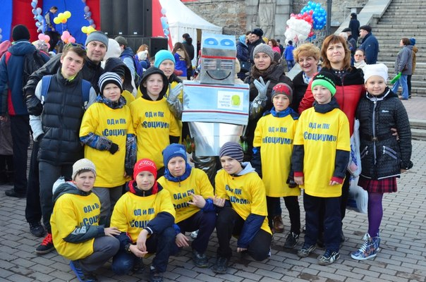
Муниципальное бюджетное учреждение дополнительного образования
«Центр внешкольной работы «Социум»

620072 г. Екатеринбург, Кировский район
ул. Сыромолотова, 14; тел. 347-47-57, ф. 347-44-10
e-mail socium.odipk@ya.ru
сайт http://социум.екатеринбург.рф/
https://vk.com/club66823424
Год создания: 1990 год.
Директор: Филиппова Марина Витальевна

Для детей и подростков в течение года работают 17 клубов, Станция детского технического творчества и 4 молодежных центра, в которых получают дополнительное образование, проявляют свои способности и дарования, общаются и проводят досуг около 6000 детей, подростков и молодёжи.

Объединение имеет лицензию за № 16183 от 25.04.2012 г. на образовательную деятельность
по направленностям:
- Художественная
- Физкультурно-спортивная
- Социально-педагогическая
- Техническая
Приоритетные направления деятельности:
- образовательная деятельность,
- социально-клубная работа,
- физкультурно-оздоровительная и спортивно-массовая работа с детьми, подростками и молодежью.

Занятия и посещение клубов на бесплатной основе.

